КАМ’ЯНСЬКА МIСЬКА РАДА
ВИКОНАВЧИЙ KOMITET
Р I Ш Е Н Н Я
23.11.2016 № 348

Про надання адрес об’єктам
нерухомого майна

Розглянувши звернення приватного акціонерного товариства „Дніпровський завод мінеральних добрив” (Мартіянов) вх. від 02.09.2016 №17869, громадян Полуніна Дмитра Івановича (вх. від 16.09.2016 №19832) та Бабенка Олександра Володимировича (вх. від 16.09.2016 №19834), враховуючи розпорядження міського голови від 19.02.2016 №57-р „Про перейменування вулиць міста Кам’янське та селища міського типу Карнаухівка”
(зі змінами, внесеними розпорядженнями міського голови від 03.03.2016
№90-р та від 25.10.2016 №414-р), відповідно до Положення про порядок надання адрес об’єктам нерухомого майна в місті Дніпродзержинськ, затвердженого рішенням виконавчого комітету міської ради від 26.08.2009 №425, керуючись ч.6 ст.59 Закону України „Про місцеве самоврядування в Україні”, виконавчий комітет міської ради
ВИРІШИВ:
1. Надати адреси об’єктам нерухомого майна:
1.1. Будівлі насосної Є-1 загальною площею 48,5 кв.м
по вул.Колеусівській, 1А (замовник: приватне акціонерне товариство „Дніпровський завод мінеральних добрив” (Мартіянов)) адресу: вул.Колеусівська, 1Е, м.Кам’янське згідно з ситуаційною схемою розташування об’єкта (додаток 1).
1.2. Станції технічного обслуговування та магазину непродовольчих товарів В-1 загальною площею 181,9 кв.м по вул.Соборній (Кірова), 15 (замовник: гр.Полунін Д.І.) адресу: вул.Соборна, 15, м.Кам’янське згідно
з ситуаційною схемою розташування об’єкта (додаток 2).
1.3. Станції технічного обслуговування Б-1 загальною площею 210,6 кв.м по вул.Соборній (Кірова), 15 (замовник: гр.Бабенко О.В.) адресу:
вул.Соборна, 15А, м.Кам’янське згідно з ситуаційною схемою розташування об’єкта (додаток 3).
2. Замовникам, зазначеним у пункті 1. цього рішення:
2.1. Здійснити державну реєстрацію права власності на відповідні об’єкти нерухомого майна.
2
2.2. Здійснювати благоустрій прилеглих до об’єктів нерухомого майна територій.
2.3. Встановити на об’єкти нерухомого майна покажчики адрес.
3. Контроль за виконанням цього рішення покласти на заступника міського голови з питань діяльності виконавчих органів міської ради
Морохова О.О.

Заступник міського голови
з питань діяльності виконавчих органів
міської ради, керуючий справами
виконавчого комітету міської ради Т.Ж.ЗАВГОРОДНЯ
Додаток 1
до рішення виконавчого комітету
міської ради
від 23.11.2016 № 348

СИТУАЦІЙНА СХЕМА
розташування будівлі насосної по вул.Колеусівській, 1А, якій надається
адреса: вул.Колеусівська, 1Е, м.Кам’янське
(Замовник: приватне акціонерне товариство
„Дніпровський завод мінеральних добрив” (Мартіянов))

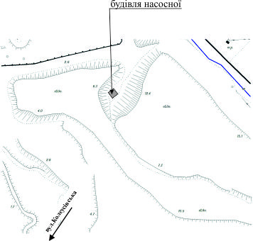

Заступник міського голови
з питань діяльності виконавчих органів
міської ради, керуючий справами
виконавчого комітету міської ради Т.Ж.Завгородня

Додаток 2
до рішення виконавчого комітету
міської ради
від 23.11.2016 № 348

СИТУАЦІЙНА СХЕМА
розташування станції технічного обслуговування та магазину
непродовольчих товарів по вул.Соборній (Кірова), 15, якому надається адреса:
вул.Соборна (Кірова), 15, м.Кам’янське
(Замовник: гр.Полунін Д.І.)

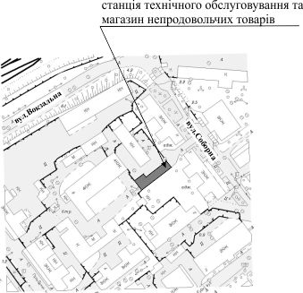

Заступник міського голови
з питань діяльності виконавчих органів
міської ради, керуючий справами
виконавчого комітету міської ради Т.Ж.Завгородня

Додаток 3
до рішення виконавчого комітету
міської ради
від 23.11.2016 № 348

СИТУАЦІЙНА СХЕМА
розташування станції технічного обслуговування
по вул.Соборній (Кірова), 15, якому надається адреса:
вул.Соборна (Кірова), 15А, м.Кам’янське
(Замовник: гр.Бабенко О.В.)

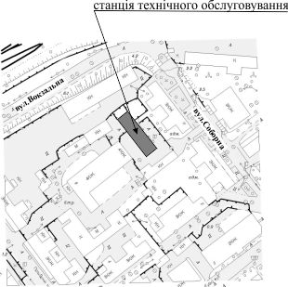

Заступник міського голови
з питань діяльності виконавчих органів
міської ради, керуючий справами
виконавчого комітету міської ради Т.Ж.Завгородня

